渣滓洞参观报告
国庆期间，我们一家去参观了重庆红色文化遗址——歌乐山渣滓洞集中营。
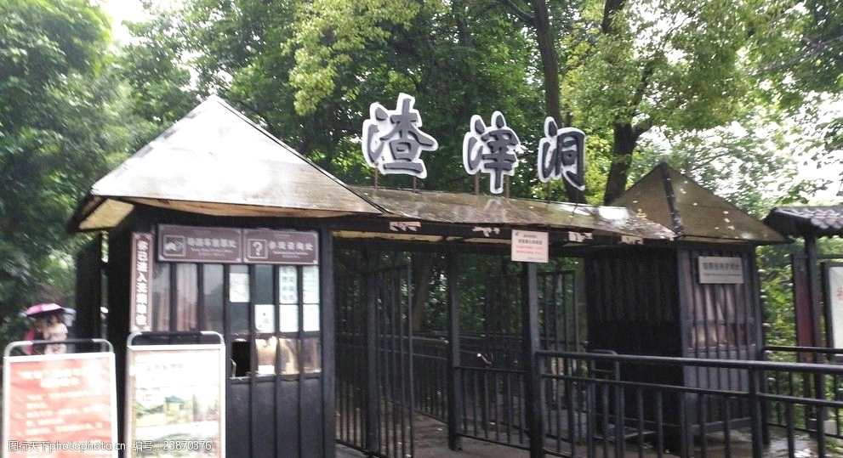
渣滓洞集中营，位于重庆市歌乐山，原本是重庆郊外的一个不入流煤窑，因渣多煤少而得名。渣滓洞集中营三面环山，一面临沟，位置较为隐蔽。在1939年，国民党军统特务将煤窑矿主逼死，将煤窑改造成了秘密监狱。渣滓洞集中营分内外两院，外院为特务办公室、刑讯室等，内院一楼一底16间房间为男牢，另有两间平房为女牢。
曾经关押在渣滓洞集中营过的人，有“六一”大逮捕案，“小民革"案、"挺进报"案、上下川东三次武装起义失败后被捕的革命者，如江姐原型江竹筠，许建业、何雪松等，最多时曾经达三百余人。渣滓洞集中营中还曾居住过"小萝卜头"和他们一家人。1949年11月27日，国民党特务在溃逃前夕策划了震惊中外的大屠杀，仅15人脱险。
看着眼前破旧的房屋，细读着当年的故事，此时虽然周边人声喧扰，但我却感觉无比沉痛。渣滓洞中冰冷的文字平淡地叙述着1939年的屠杀惨剧与共产党人殊死争斗的荣耀。老虎凳、狼牙棒、竹签子、鞭刑柱……这些令人触目惊心的刑具如今都活生生地展现在眼前，这让我更记住了面对国民党人残酷的审讯，江姐等人咬牙坚持，宁死不屈，全狱人绝食抵抗暴行的场景，还有江竹筠的那句誓言“毒刑拷打是太小的考验，竹签子是竹子做的，共产党员的意志是钢铁铸成的！”脚下的土地混杂着当年烈士的血与汗，我心中感慨万千，无法想象是怎样坚定的，让他们撑过敌人残酷的审讯，正是这样的无畏精神，让他们在几十年后的被世人歌颂。是他们血脉中无法磨灭的红色基因，是他们心中的人人平等信仰，革命志士为真理而斗争的坚强意志和大无畏精神，让他们用鲜血与汗水书写了这震撼人心的生命之歌，在烈火中永生，在历史的璀璨星河中熠熠生辉。这样的红色基因，值得中华子女代代相传。
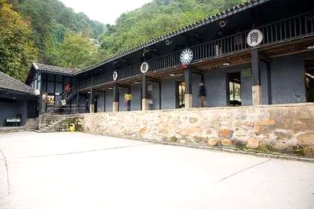
一个人可以被消灭，但他不能被打败。著名哲学家柏拉图曾说过：“黑暗最难吞噬的是焰火。”国民党的暴行，无法磨灭共产党员对革命胜利的炽热之心，他们的精神像不灭薪火一样熊熊燃烧，延续至今。此情此景给了我深刻震撼。安逸的生活，一度让世人淡忘了血与火的历史。
渣滓洞集中营的一切让我明白，身为新时代的接班人，未来征途漫漫，有无数的大风大浪等着我们，越是在铺满荆棘的路上，就越需要我们坚定信念和意志去开拓。让我们传承红色精神，继续先辈的光荣传统，爱祖国爱人民，让青春尽情燃烧，让生命花尽情绽放，为实现中华民族复兴的伟大梦想而努力奋斗。

